***Методические указания***

***для выполнения практических работ***

**Задание № 1 (2) Сжатие информации**

1.1 Исходные данные

1. Используя таблицу № 1 представить свои инициалы (Ф.И.О.) в виде ASCII – кода.

2. Используя таблицы № 2,3 выполнить сжатие в соответствии:

- с правилами арифметических действий над двоичными числами;

- с правилами сложения модулю два;

3. Сделать выводы об эффективности сжатия, сравнив два метода.

1.2 Методические и справочные материалы

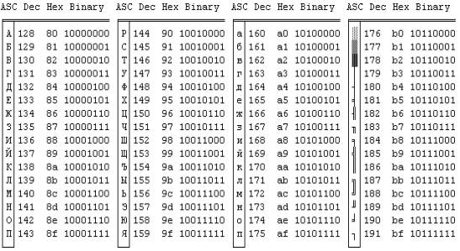Таблица 1. Десятичные, шестнадцатеричные и двоичные ASCII – коды.

Таблица 2. Правила выполнения арифметических действий над двоичными числами.

|  |  |  |
| --- | --- | --- |
| **Таблица двоичного сложения** | **Таблица двоичного вычитания** | **Таблица двоичного умножения** |
| 0+0=0 0+1=1 1+0=1  1+1=10 | 0-0=0 1-0=1 1-1=0 10-1=1 | 0x0=0 0x1=0 1x0=0 1x1=1 |

При сложении двоичных чисел в каждом разряде производится сложение цифр слагаемых, в трёх случаях получается одно значение бита. В одном случае получается два бита, один из которых переносится в старший разряд. То есть «1+1» дают «0» в данном разряде и «1» переносимую в вышестоящий разряд.

Таблица 3. Правила сложения по модулю 2.

|  |  |  |  |  |  |  |
| --- | --- | --- | --- | --- | --- | --- |
| a | b |  | a | b | c |  |
| 0 | 0 | 0 | 0 | 0 | 0 | 0 |
| 0 | 1 | 1 | 1 | 0 | 0 | 1 |
| 1 | 0 | 1 | 0 | 1 | 0 | 1 |
| 1 | 1 | 0 | 1 | 1 | 0 | 0 |
|  |  |  | 0 | 0 | 1 | 1 |
|  |  |  | 1 | 0 | 1 | 0 |
|  |  |  | 0 | 1 | 1 | 0 |
|  |  |  | 1 | 1 | 1 | 1 |

Как видно из таблицы, в данном методе, сложение двух бит всегда приводит к получению одного бита. Следовательно, использование этого метода максимально эффективно.

Для выполнения сжатия необходимо определиться сколько бит должно быть сложено, эта информация представляется в виде *А*=*n,* где *n* количество бит.

1.3 Пример

Фамилия имя отчество студента - **Д**линношеева **В**алентина **О**леговна.

1. Используя таблицу 1, представляем в битах инициалы:

– ДВО – 100001001000001010001110

2. Исходный код, полученный в пункте 1 - 100001001000001010001110 при *А=12.*

|  |  |
| --- | --- |
| Бинарный код, сжатый двоичной  логикой:  100001001000  001010001110  100110010110 | Бинарный код, сжатый по модулю 2  100001001000  001010001110  101011000110 |

**Вывод.** Из полученных результатов следует, что в обоих случаях сжатие произошло в два раза, т.е. в данной комбинации битов оба метода максимально эффективны.

Однако при другой комбинации бит, при сжатии методом двоичной логики, возможно увеличение комбинации на один бит.

**Задание № 2 (3) Сжатие информации с побуквенным сдвигом.**

2.1 Задание

Придумать комбинацию, аналогичную приведённой в примере, и сжать её.

2.2 Краткие теоретические сведения

Очень часто обрабатываемая информация бывает представлена в виде набора однородных массивов, в которых элементы столбцов или строк массивов расположены в нарастающем порядке. Длина строки известна.

Первая строка сжимаемой последовательности переписывается полностью - она становится опорной строкой. Эта строка, будет оставаться опорной, пока не появится строка, в которой первый символ изменится.

Если считать старшими разряды, расположенные левее данного элемента, а младшими – расположенные правее, то можно заметить, что во многих случаях строки матриц отличаются друг от друга в младших разрядах. Если при записи каждого последующего элементы массива отбрасывать все повторяющиеся в предыдущем элементы, например в строке стоящие подряд элементы старших разрядов, то массивы могут быть сокращены от 2 до 10 и более разрядов.

Для учета удаленных разрядов вводится знак раздела, который позволяет отделить элементы в свернутом массиве. В случае полного повторения строк записывается соответствующее количество раз *P*. В случае если с опорной строкой не совпадает часть строки вставляется служебный символ *М*, который соответствует совпадающим символам, а после него дописываются несовпадающие (изменившиеся) символы. При развертывании вместо служебных знаков записываются восстанавливаемые символы.

Отметим, что под цифрами, представленными в примере, для удобства, приняты двоичные биты МТК-2 (5 бит), ASCII (8 бит) или другого кода.

2.3 Пример.

|  |  |
| --- | --- |
| Исходная битовая  последовательность  9 5 7 0 1 2 4  9 5 7 0 1 2 4  9 5 7 0 1 2 5  9 5 7 0 3 8 6  9 5 7 0 3 9 0  1 2 3 4 5 6 7  1 2 3 4 5 9 1  1 2 3 4 5 9 3 | Сжатая битовая Представление в последовательность памяти ЭВМ    9 5 7 0 1 2 4 9 5 7 0 1 2 4 *М* *М* *Р 5 Р* 3 8 6  *Р 5 Р* 9 0 1 2 3 4  *Р* 3 8 6 5 6 7 *Р* 9 1 *Р*  *Р* 9 0 3  1 2 3 4 5 6 7  *Р* 9 1  *Р* 3 |

Рисунок 1 – Сжатие информации

**Вывод.** Данный метод позволяет сжать исходную информацию почти в два раза - из 56 символов до 29.

**Задание №3 (4). Эффективное кодирование методом Хаффмана**

3.1 Задание

Сформировать кодовые комбинации для передачи последовательности знаков алфавита в соответствии со своими ФИО и закодировать полученный алфавит:

а) краткая теория о методе и алгоритме кодирования;

б) выбрать из ФИО любое слово, имеющее максимальное количество повторяющихся букв (если в Вашем ФИО нет такого слова выберите любую фамилию, имя, отчество);

в) расчёт вероятности появления знаков алфавита, при учёте того что все буквы это 100% (таблица 4);

Таблица 4. Удельный вес буквы, встречающейся N раз в слове

|  |  |  |  |  |  |  |
| --- | --- | --- | --- | --- | --- | --- |
| Количество  букв  в слове | 1 раз | 2 раза | 3 раза | 4 раза | 5 раз | 6 раз |
| 3 | 0,333 | 0,667 | 1,000 |  |  |  |
| 4 | 0,250 | 0,500 | 0,750 | 1,000 |  |  |
| 5 | 0,200 | 0,400 | 0,600 | 0,800 | 1,000 |  |
| 6 | 0,167 | 0,333 | 0,500 | 0,667 | 0,833 | 1,000 |
| 7 | 0,143 | 0,286 | 0,429 | 0,571 | 0,714 | 0,857 |
| 8 | 0,125 | 0,250 | 0,375 | 0,500 | 0,625 | 0,750 |
| 9 | 0,111 | 0,222 | 0,333 | 0,444 | 0,556 | 0,667 |
| 10 | 0,100 | 0,200 | 0,300 | 0,400 | 0,500 | 0,600 |
| 11 | 0,091 | 0,182 | 0,273 | 0,364 | 0,455 | 0,545 |
| 12 | 0,083 | 0,167 | 0,250 | 0,333 | 0,417 | 0,500 |
| 13 | 0,077 | 0,154 | 0,231 | 0,308 | 0,385 | 0,462 |
| 14 | 0,071 | 0,143 | 0,214 | 0,286 | 0,357 | 0,429 |
| 15 | 0,067 | 0,133 | 0,200 | 0,267 | 0,333 | 0,400 |

Примечание. Возможна ситуация, когда вероятность имеет значение «в периоде», например, когда в слове три разных буквы, тогда «недостающие сотые» прибавить к значению наибольшей вероятности. Этот факт отметить в отчёте.

г) построение кодовых комбинаций;

д) построение дерева кодовых слов;

е) построение кодовых комбинаций для каждой буквы;

ж) построение битовой последовательности, передаваемой в канал связи;

з) определить энтропию источника сообщений;

и) определить среднюю длину кодовой комбинации;

к) составить кодовую комбинацию при передаче заданной последовательности сообщений;

л) ввести ошибку в 8 разряд (бит) кодовой комбинации;

м) сравните переданную и принятую последовательность сообщений;

н) рассчитать число бит при кодировании равномерным кодом (табл. 1) и кодом Хаффмана. Сделать вывод.

3.2 Пример выполнения

а) Краткие теоретические сведения

Один из первых алгоритмов эффективного кодирования информации был предложен Д. А. Хаффманом в 1952 году. Идея алгоритма состоит в следующем: зная вероятности символов в сообщении, можно описать процедуру построения кодов переменной длины, состоящих из целого количества битов. Символам с большей вероятностью ставятся в соответствие более короткие коды. Коды Хаффмана обладают свойством префиксности (т.е. ни одно кодовое слово не является префиксом другого), что позволяет однозначно их декодировать.

Классический алгоритм Хаффмана на входе получает таблицу частот встречаемости символов в сообщении. Далее на основании этой таблицы строится дерево кодирования Хаффмана (Н-дерево).

Алгоритм

1. Дана последовательность символов.

2. Определить вероятность появления каждого символа в последовательности.

3. Записать последовательность в порядке убывания вероятности появления символа с учётом полученных данных.

4. Складывать 2 числа с меньшей вероятностью.

5. Выполнять до тех пор, пока сумма 2х последних чисел не будет равна 1.

6. Если 1 не получилось, что нужно пересчитать.

7. разложить 1 до вероятности каждого символа в виде дерева.

8. Присвоить символу с большей вероятностью «1», а символу с меньшей вероятностью «0».

9. Вписать каждый символ в дерево в соответствии с вероятностью появления.

10. Расписать каждый символ с помощью «0» и «1».

б) Исходные данные: Олеговна. № ошибочного разряда (бита) - 8 Й.

в) Вероятности появления знаков алфавита:

- число букв – 8;

- частота появления букв - О - 2, Л – 1, Е – 1, Г – 1, В – 1, Н – 1, А – 1.

О = Z1 = 0.250 Л= Z2 = 0.125 Е = Z3 =0.125 Г=Z4 = 0.125 В=Z5 = 0.125

Н= Z6 = 0.125 А = Z7 = 0.125

г) Построение кодовых комбинаций

Таблица 5. Упорядочивание знаков по убыванию значений вероятности появления

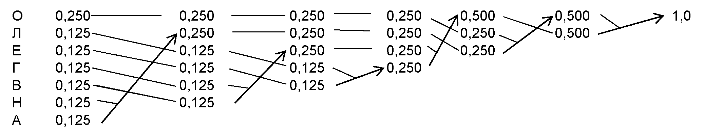

д) Построение кодового дерева

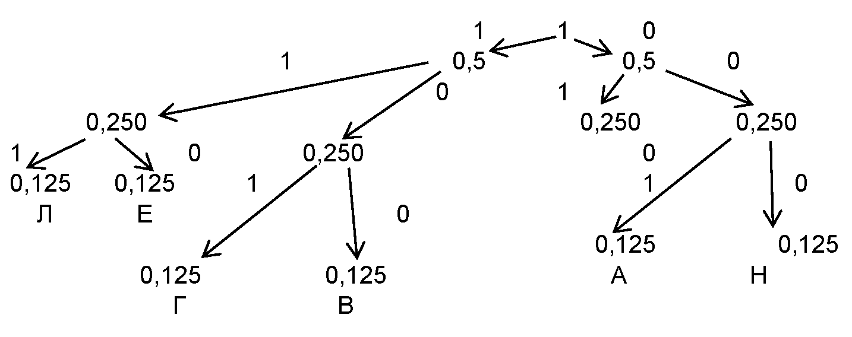

ошибка

Рисунок 2. Дерево кодовых слов

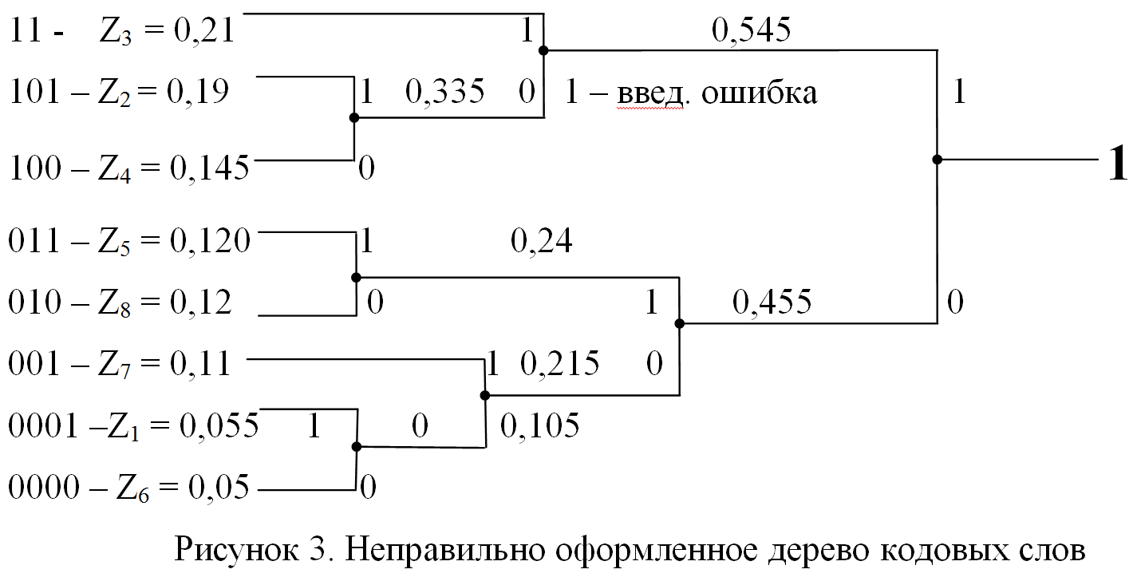

Примечание. Допускается применение любых типов линий и оформления.

е) Кодовые комбинации для каждой буквы

О = Z1 = 01 Л= Z2 = 111 Е = Z3 =110 Г=Z4 = 101 В=Z5 = 100

Н= Z6 = 000 А = Z7 = 001

ж) Последовательность, передаваемая в канал связи

О Л Е Г О В Н А

01 111 110 101 01 100 000 001

з) Энтропия источника сообщений бит/с:



и) Средняя длина кодовой комбинации бит:



к) Составим кодовую комбинацию при передаче заданной последовательности.

О Л Е Г О В Н А

01 111 110 101 01 100 000 001

л) Введем ошибку в 8 Й разряд и покажем введенную ошибку на кодовом дереве

О Л Е Г О В Н А

01 111 11***1*** 101 01 100 000 001

Будет принята разрешённая битовая последовательность, в результате чего приёмник воспримет её как правильную комбинацию и продолжит работу по приёму следующих комбинаций.

м) передано:

О Л Е Г О В Н А

01 111 110 101 01 100 000 001

кроме искажения в сообщении бита «Е» других искажений не будет, таким образом, абонент получит сообщение:

О Л **Л** Г О В Н А

01 111 11***1*** 101 01 100 000 001

м) Кодирование равномерным кодом и кодом Хаффмана.

Вывод: При равномерном коде потребовалось 8*8=64 бита информации при эффективном кодировании – 22. Метод является эффективным.

**4 (5). Скремблирование**

4.1 Краткие теоретические сведения

Двоичный сигнал на входе УПС (модема) может иметь произвольную статистическую структуру, которая не всегда удовлетворяет требованиям, предъявляемым синхронным способом передачи [3]. Среди этих требований основными являются следующие:

- частота смены символов (1, 0) должна обеспечивать надежное выделение тактовой частоты непосредственно из принимаемого сигнала;

- спектральная плотность мощности передаваемого сигнала должна быть, по возможности, постоянной и сосредоточенной в заданной области частот с целью снижения взаимного влияния каналов.

Приведенные требования должны выполняться независимо от структуры передаваемого сообщения. Поэтому в синхронных модемах исходная последовательность двоичных посылок часто подвергается определенной обработке. Смысл такой обработки состоит в получении последовательности, в которой статистика появления нулей и единиц приближается к случайной, что позволяет удовлетворить двум названным выше требованиям.

Одним из способов такой обработки является *скремблирование* (scramble — перемешивание). Скремблирование — это обратимое преобразование структуры цифрового потока без изменения скорости передачи с целью получения свойств случайной последовательности. Скремблирование производится на передающей стороне с помощью *скремблера*, реализующего логическую операцию суммирования по модулю два исходного и псевдослучайного двоичных сигналов. На приемной стороне осуществляется обратное преобразование — дескремблирование, выполняемое *дескремблером*. Дескремблер выделяет из принятой последовательности исходную информационную последовательность.

Для полученной, в задании 3, комбинации реализовывать процедуру скремблирования с соотношением: Bi = Ai B i-3 B i-5

где Bi - двоичная цифра результирующего кода, полученная на i-м такте работы скремблера,

Ai - двоичная цифра исходного кода, поступающая на i-м такте на вход скремблера,

B i-3 и B i-5 - двоичные цифры результирующего кода, полученные на предыдущих тактах работы скремблера, соответственно на 3 и на 5 тактов ранее текущего такта, и объединенные операцией исключающего ИЛИ (сложение по модулю 2).

4.2 Пример

Задание. Для комбинации 0111111010101100000001 (п.3.2, п.п. М) реализовать процедуру скремблирования с соотношением: Bi = Ai B i-3 B i-5

где Bi - двоичная цифра результирующего кода, полученная на i-м такте работы скрэмблера,

Ai - двоичная цифра исходного кода, поступающая на i-м такте на вход скремблера,

B i-3 и B i-5 - двоичные цифры результирующего кода, полученные на предыдущих тактах работы скремблера, соответственно на 3 и на 5 тактов ранее текущего такта, и объединенные операцией исключающего ИЛИ (сложение по модулю 2).

Таблица 6. Реализация скремблирования

|  |  |  |  |  |  |  |  |  |  |  |  |  |  |  |  |  |
| --- | --- | --- | --- | --- | --- | --- | --- | --- | --- | --- | --- | --- | --- | --- | --- | --- |
|  |  |  |  |  |  |  |  |  |  |  |  |  |  |  |  |  |
|  | A1 | = | 0 |  |  |  |  |  | 0 |  |  |  |  |  | 0 |  |
|  | A2 | = | 1 |  |  |  |  |  | 1 |  |  |  |  |  | 1 |  |
|  | A3 | = | 1 |  |  |  |  |  | 1 |  |  |  |  |  | 1 |  |
|  | A4 | = | 1 | 0 | = | 0 | B1 | = | 0 |  |  |  |  |  | 0 |  |
|  | A5 | = | 1 | 1 | = | 0 | B2 | = | 0 |  |  |  |  |  | 0 |  |
|  | A6 | = | 1 | 1 | = | 1 | B3 | = | 0 | 1 | = | 1 | C1 | = | 1 |  |
|  | A7 | = | 1 | 1 | = | 1 | B4 | = | 1 | 0 | = | 1 | C2 | = | 1 |  |
|  | A8 | = | 0 | 1 | = | 1 | B5 | = | 1 | 0 | = | 1 | C3 | = | 1 |  |
|  | A9 | = | 1 | 1 | = | 0 | B6 | = | 0 | 1 | = | 1 | C4 | = | 1 |  |
|  | A10 | = | 0 | 1 | = | 1 | B7 | = | 1 | 0 | = | 1 | C5 | = | 0 |  |
|  | A11 | = | 1 | 0 | = | 1 | B8 | = | 1 | 0 | = | 1 | C6 | = | 1 |  |
|  | A12 | = | 0 | 1 | = | 0 | B9 | = | 0 | 1 | = | 1 | C7 | = | 1 |  |
|  | A13 | = | 1 | 0 | = | 0 | B10 | = | 0 | 1 | = | 1 | C8 | = | 1 |  |
|  | A14 | = | 1 | 1 | = | 0 | B11 | = | 0 | 0 | = | 0 | C9 | = | 0 |  |
|  | A15 | = | 0 | 0 | = | 0 | B12 | = | 0 | 1 | = | 1 | C10 | = | 1 |  |
|  | A16 | = | 0 | 1 | = | 1 | B13 | = | 1 | 1 | = | 0 | C11 | = | 0 |  |
|  | A17 | = | 0 | 1 | = | 1 | B14 | = | 1 | 0 | = | 1 | C12 | = | 1 |  |
|  | A18 | = | 0 | 0 | = | 1 | B17 | = | 1 | 0 | = | 1 | C15 | = | 0 |  |
|  | A19 | = | 0 | 0 | = | 1 | B17 | = | 1 | 0 | = | 1 | C15 | = | 1 |  |
|  | A20 | = | 0 | 0 | = | 1 | B17 | = | 1 | 0 | = | 1 | C15 | = | 1 |  |
|  | A21 | = | 0 | 0 | = | 1 | B17 | = | 1 | 0 | = | 1 | C15 | = | 1 |  |
|  | A22 | = | 1 | 0 | = | 1 | B17 | = | 1 | 0 | = | 1 | C15 | = | 0 |  |

Вывод: в исходной последовательности существовали большие последовательности однополярных бит, на выходе скремблера их нет, метод окажет существенную роль для повышения верности передачи.

Примечание. Выполнение задания может быть представлено в виде строк.

**5 (6). Расчет параметров модема**

5.1 Задание

На основании приложений А и Б создать описание и реализовать в табличном процессоре EXCEL программу расчёта параметров модема.

Рассчитать параметры модема для исходных данных, имеющих следующие значения:

а) Объем передаваемой информации за сеанс связи:

In (кбит) – три первых цифры студенческого билета;

б) Время передачи: Тсс (мин) – последняя цифра студенческого билета (кроме «0»);

в) Вид канала связи: канал ТЧ;

г) Остаточное затухание канала аост=12дб;

д) Эффективное значение напряжения флуктуационной помехи в полосе 3,1 кГц.

U ПЗФФ =2,2МВ.

5.2. Пример

Расчет параметров модема целесообразно проводить в следующем порядке [5]:

а) Рассчитать необходимую скорость передачи данных, исходя из объема передаваемой информации, ориентированного количества служебных символов и допустимого времени передачи:

V=(In+Iсл)/Тсс=(1,05), (1)

где In - объем передаваемой информации за сеанс связи;

Тсс - время передачи, символов IСЛ.

Ориентированное количество служебных символов определяется в пределах 5 - 10%, те. 0,05-0,1 от объема полезной информации,

б) Определить необходимую длительность единичных элементов:

http://library.tuit.uz/lectures/sis_telemat/raschet_PEVM.files/image003.gif, (2)

где В - скорость модуляции

в) Рассчитать требуемую ширину полосы пропускания:

http://library.tuit.uz/lectures/sis_telemat/raschet_PEVM.files/image004.gif (3)

г) На основании скорости модуляции и типа канала выбрать допустимую вероятность ошибочного приема единичных элементов модема - Ро , Ро - зависит от метода передачи. Например для ЧМ: Ро=0,5[1-Ф(h)] ,

Эффективное значение помехи на выходе полосового фильтра;

http://library.tuit.uz/lectures/sis_telemat/raschet_PEVM.files/image005.gif, (4)

где Uпзфф- эффективное значение напряжения флуктуационной помехи в полосе 3,1 кГц.

д) Минимальное значение эффективного напряжения сигнала на выходе канала (входе приемника) определяется по таблице значений функции Крампа

http://dvo.sut.ru/libr/opds/i302viri/Image15.gif

U ПЗФФ = q* U ПЗФФ , МВ (5)

е) Минимально допустимый уровень сигнала на выходе канала:

http://library.tuit.uz/lectures/sis_telemat/raschet_PEVM.files/image006.gif (6)

к) Минимальный уровень сигнала на входе канала (выходе передатчика):

Рвых=Рвх+аост,дБ (7)

где аост - остаточное затухание.

Таблица 7. Значения функций Крампа .

|  |  |  |  |  |  |  |  |
| --- | --- | --- | --- | --- | --- | --- | --- |
| *х* | Ф(*х*) | *х* | Ф(*х*) | *х* | Ф(*х*) | *х* | Ф(*х*) |
| 0.00 | 0.0000 | 1.25 | 0.7887 | 2.50 | 0.9876 | 3.75 | 0.99982 |
| 0.05 | 0.0399 | 1.30 | 0.8064 | 2.55 | 0.9892 | 3.80 | 0.99986 |
| 0.10 | 0.0797 | 1.35 | 0.8230 | 2.60 | 0.9907 | 3.85 | 0.99988 |
| 0.15 | 0.1192 | 1.40 | 0.8385 | 2.65 | 0.9920 | 3.90 | 0.99990 |
| 0.20 | 0.1585 | 1.45 | 0.8529 | 2.70 | 0.9931 | 3.95 | 0.99992 |
| 0.25 | 0.2051 | 1.50 | 0.8664 | 2.75 | 0.9940 | 4.00 | 0.999937 |
| 0.30 | 0.2358 | 1.55 | 0.8789 | 2.80 | 0.9949 | 4.05 | 0.999949 |
| 0.35 | 0.2737 | 1.60 | 0.8904 | 2.85 | 0.9956 | 4.10 | 0.999959 |
| 0.40 | 0.3108 | 1.65 | 0.9011 | 2.90 | 0.9963 | 4.15 | 0.999967 |
| 0.45 | 0.3377 | 1.70 | 0.9109 | 2.95 | 0.9968 | 4.20 | 0.999973 |
| 0.50 | 0.3824 | 1.75 | 0.9199 | 3.00 | 0.99730 | 4.25 | 0.999979 |
| 0.55 | 0.4177 | 1.80 | 0.9281 | 3.05 | 0.99771 | 4.30 | 0.999983 |
| 0.60 | 0.4515 | 1.85 | 0.9357 | 3.10 | 0.99807 | 4.35 | 0.999986 |
| 0.65 | 0.4843 | 1.90 | 0.9426 | 3.15 | 0.99837 | 4.40 | 0.999989 |
| 0.70 | 0.5161 | 1.95 | 0.9488 | 3.20 | 0.99863 | 4.45 | 0.999991 |
| 0.75 | 0.5467 | 2.00 | 0.9545 | 3.25 | 0.99946 | 4.50 | 0.999993 |
| Таблица 6. Продолжение. | | | | | | | |
| 0.80 | 0.5763 | 2.05 | 0.9596 | 3.30 | 0.99903 | 4.55 | 0.999995 |
| 0.85 | 0.6047 | 2.10 | 0.9643 | 3.35 | 0.99919 | 4.60 | 0.999996 |
| 0.90 | 0.6319 | 2.15 | 0.9684 | 3.40 | 0.99933 | 4.65 | 0.9999967 |
| 0.95 | 0.6579 | 2.20 | 0.9722 | 3.45 | 0.99944 | 4.70 | 0.9999974 |
| 1.00 | 0.6827 | 2.25 | 0.9756 | 3.50 | 0.99954 | 4.75 | 0.9999980 |
| 1.05 | 0.7063 | 2.30 | 0.9786 | 3.55 | 0.99962 | 4.80 | 0.9999984 |
| 1.10 | 0.7287 | 2.35 | 0.9812 | 3.60 | 0.99968 | 4.85 | 0.9999988 |
| 1.15 | 0.7499 | 2.40 | 0.9836 | 3.65 | 0.99974 | 4.90 | 0.9999990 |
| 1.20 | 0.7699 | 2.45 | 0.9857 | 3.70 | 0.99978 | 4.95 | 0.9999999 |

**Список используемых источников**

1. Савостинский Ю.А. Метод определения требуемой полосы магистрали для пропуска мультимедийного трафика. Электросвязь. 2003 - №3.

2. Лагутин В.С., Костров В.О. Оценка характеристик пропускной способности мультисервисных пакетных сетей при реализации технологии разделения типов нагрузки. Электросвязь. 2003 - №3.

3. Олифер В.Г., Олифер Н.А. Компьютерные сети. СПб.: Питер. 2004.

4. Передача дискретных сообщений. Под.ред. В.П. Шувалова. – М.: Радио и связь, 1992. – 380 с.: ил.

5. Чернега В.С., Василенко В.А., Бондарев В.Н. Расчет и проектирование технических средств обмена и передачи информации: Учебн. пособие для ВУЗов. -М.: Высшая школа, 1990.

ПРИЛОЖЕНИЕ А

§ 1.4. РАСЧЕТ СКОРОСТИ МОДУЛЯЦИИ И ПОЛОСЫ ПРОПУСКАНИЯ ДИСКРЕТНОГО КАНАЛА

Для передачи по каналу связи единичных элементов длительностью то, спектр которых занимает бесконечно большую полосу частот, амплитудно-частотная характеристика (АЧХ) и характеристика группового времени прохождения (ГВП) канала должны быть постоянными в бесконечной полосе частот. Реальные каналы для передачи видеоимпульсов имеют частотные характеристики, близкие к характеристикам фильтра нижних частот, а для передачи радиоимпульсов — полосового фильтра. Для повышения эффективности использования полосы частот занимаемого канала связи спектр частот сигнала ограничивают, т. е. передают лишь ту часть спектра, в которой сосредоточена основная энергия сигнала (90%).

Ограничение спектров сигналов при передаче по реальным каналам вызывает искажения формы сигналов и появление переходных процессов, которые приводят к взаимному перекрытию соседних посылок, так называемым *межсимвольным помехам,* затрудняющим прием единичных элементов. Основная часть энергии при передаче импульсов постоянного тока сосредоточена в полосе частот от 0 до  Гц. Если в канал связи передавать лишь частотные составляющие этого диапазона, минимально необходимая полоса частот определяется по формуле

 (1.13)

где *В—*скорость модуляции, определяемая по (1.3).

Предельная скорость модуляции при передаче двухпозиционных видеосигналов и сигналов AM с одной боковой полосой (AM ОБП) будет равна

 (1.14)

При передаче модулированных сигналов (AM, ФМ, ЧМ) минимально необходимая полоса частот увеличивается вдвое в виду необходимости передавать верхнюю и нижнюю полосы частот . Предельная скорость передачи в этом случае



Соотношения (1.14) и (1.15) носят название *пределов Найквиста.* Следует заметить, что при ЧМ формула справедлива лишь при индексах частотной модуляции , а для  для определения  необходимо рассчитать спектр ЧМ сигнала и определить полосу, в которой сосредоточено не менее 90% энергии сигнала.

На рис. 1.8 показана форма сигналов на выходе канала связи, имеющего характеристику ФНЧ при подаче на его вход после довательности прямоугольных видеоимпульсов длительностью то при различной ширине :

а) ; б) ;

в) ; г) 

|  |
| --- |
|  |
| Рис. 1.8. Форма сигналов на выходе канала связи при различной ширине полосы пропускания. |

Для сохранения удовлетворительной формы посылок на выходе канала на практике скорость модуляции выбирают несколько меньше, чем предельно допустимые *,* а именно

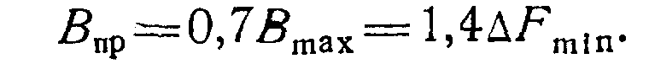 (1.16)

При использовании сигналов AM, ЧМ и ФМ с двумя боковыми полосами она уменьшается вдвое:

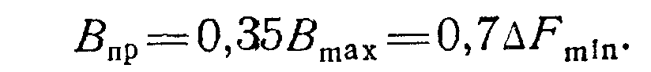 (1.17)

Передача сигналов с одной боковой полосой позволяет почти удвоить скорость передачи. В реальных условиях при методах передачи с ОБП практическая скорость определяется выражением

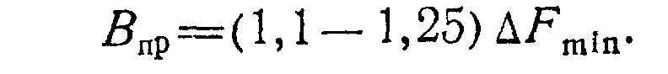 (1.18)

Если же при проектировании АПД заданной является скорость передачи, то на основании (1.16)-(1.18) определяется необходимая полоса частот канала. Для видеосигналов

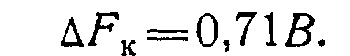 (1.19)

Для радиосигналов с двумя боковыми полосами

 (1.20)

Для радиосигналов с ОБП 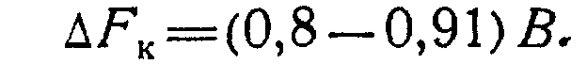 (1.21)

При этом нужно определить, что называется шириной полосы пропускания . Для этого используют частотную характеристику затухания канала , которая может быть взята разработчиком АПД из справочной литературы в виде графика затухания для нормированных типовых каналов либо снята экспериментально для нестандартного канала обычным способом.

Если затухание нарастает плавно и симметрично относительно несущей частоты (рис. 1.9, а), то граница полосы пропускания определяется на уровне затухания 6 дБ, когда в полосе пропускания имеются нечетно-симметричные и колебательные отклонения затухания (рис. 1.9,6), то они не должны превосходить 1,74— 2,6 дБ/

|  |
| --- |
|  |
| Рис. 1.9. Разновидности частотных характеристик неравномерности остаточного затухания каналов связи |

.Для того чтобы межсимвольные помехи (эхо-сигналы) , возникающие за счет нелинейности частотной характеристики ГВП, не превышали допустимой величины  где *—*амплитуда основного сигнала, необходимо, чтобы неравномерность характеристики ГВП не превышала следующих пределов:

для четно-симметричной (рис. 1.10, *а)* и колебательной (рис. 1.10, в) характеристик ГВ

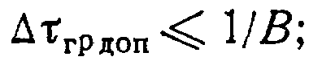 (1.22)

для нечетно-симметричной зависимости (рис. 1.10,6) ГВП

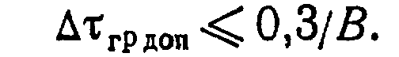 (1.23)

Следовательно, с учетом приведенных выше ограничений, при расчете скорости передачи или выборе полосы пропускания канала необходимо проверить, удовлетворяет ли неравномерность характеристики ГВП в выбранной по (1.22) и (1.23)  условию . Если не удовлетворяет, то необходимо уменьшить скорость передачи либо откорректировать частотную характеристику ГВП.

Для нахождения оптимальной скорости передачи *Вот* необходимо решить систему двух уравнений, одно из которых задано зависимостью вида , а второе представлено графиком , построенным на основе характеристики ГВП при выполнении условий  или .

График зависимости  строится на основе типовой ГВП для стандартного канала либо на основе характеристики ГВП, снятой экспериментально для нестандартного канала связи.

|  |
| --- |
|  |
| Рис. 1.10. Разновидности частотных характеристик неравномерности ГВП каналов связи |

В ряде случаев, при разработке автоматизированных информационных систем, задается (либо необходимо выбрать) не только тип канала, но и накладываются ограничения на время использования этого канала, так называемое время сеанса связи. Расчет при таких условиях начинают с определения количества информации I, которую необходимо передать в течение сеанса связи TCC.

В состав передаваемого массива входит не только информация, подлежащая передаче потребителю IП, но и служебные символы (символы начала и конца передачи, синхронизирующие символы, избыточная информация, вводимая для повышения помехоустойчивости, и т. д.). Если на начальном этапе проектирования количество служебных символов точно определить не удается, то ориентировочно количество служебных символов ICЛ определяется в пределах 5—10% от объема полезной информации, т. е.. Тогда необходимая скорость



Таким образом, рассчитав необходимую скорость передачи, по (1.24) на основе соотношений (1.16)—(1.18) выбираем ориентировочную величину полосы пропускания канала связи . Следует заметить, что при использовании стандартных каналов связи расчетное значение скорости модуляции должно быть округлено до ближайшего большого значения, выбранного из стандартного ряда скоростей.

|  |  |
| --- | --- |
|  | |
| Рис. 1.11. Частотная характеристика неравномерности остаточного затухания реального канала связи | Рис. 1.12. Частотная характеристика неравномерности ГВП реального канала ТЧ |

**Пример 1.3.** Аппаратура передачи данных должна обеспечить передачу массива информации объемом  бит за время T=1,2 ч по каналу связи, частотные характеристики затухания и ГВП которого представлены на рис. 1.11, 1.12.

Для определения необходимой скорости передачи положим, что количество избыточной информации в массиве будет не более 8%. По (1.24)



На частотной характеристике остаточного затухания (рис. 1.11), учитывая колебательный характер ее, отметим уровень  дБ и определим минимально допустимую полосу канала связи Гц. При такой полосе может быть обеспечена практическая скорость передачи при двухполосной модуляции  Бод. Так как характеристика группового времени прохождения имеет колебательный характер, то допустимая неравномерность ГВП в этом случае во всей полосе пропускания равна  мс.

Из характеристики ГВП (рис. 1.12) видно, что в полосе Гц неравномерность времени запаздывания  мс, т. е. скорость  Бод без предварительной коррекции канала связи не может быть обеспечена из-за больших межсимвольных искажений. Для определения оптимальной скорости передачи двоичных сигналов по каналу связи с нескорректированными частотными характеристиками вида (рис. 1.11, 1.12) найдем решение системы уравнений:



|  |
| --- |
|  |
| Рис.1.13. График определения оптимальной скорости передачи информации. |

(для двухполосной модуляции  и однополосной ). Отмечая на характеристике ГВП 5—8 значений , найдем соответствующие величины . Построим зависимость , полагая, что  (рис.1.13). Точка пересечения двух графиков определяет наибольшую возможную скорость модуляции *В.* Для двухполосной модуляции Бод, а для однополосной Бод.

Таким образом, требуемая скорость передачи по заданному каналу связи может быть обеспечена при использовании двухпозиционной двухполосной модуляции без коррекции характеристики ГВП, так как *V* численно меньше . Из ряда стандартных скоростей для передачи данных выбираем скорость модуляции  Бод.

ПРИЛОЖЕНИЕ Б

2.4. РАСЧЕТ ПОМЕХОУСТОЙЧИВОСТИ ПРИЕМА ЕДИНИЧНЫХ ЭЛЕМЕНТОВ

При оптимальном приеме полностью известных двоичных сигналов, передаваемых по каналу с постоянными параметрами и аддитивной помехой типа «белый шум», выражение для вероятности ошибки имеет вид



где  и *—* энергия единичных сигналов и ; —коэффициент корреляции между сигналами  и *, *— спектральная плотность помехи; — табулированная функция Крампа.

Для сигналов равных энергий при использовании амплитудной, частотной (ортогональных сигналов) и фазовой манипуляции вероятности ошибки зависят от параметра *:*

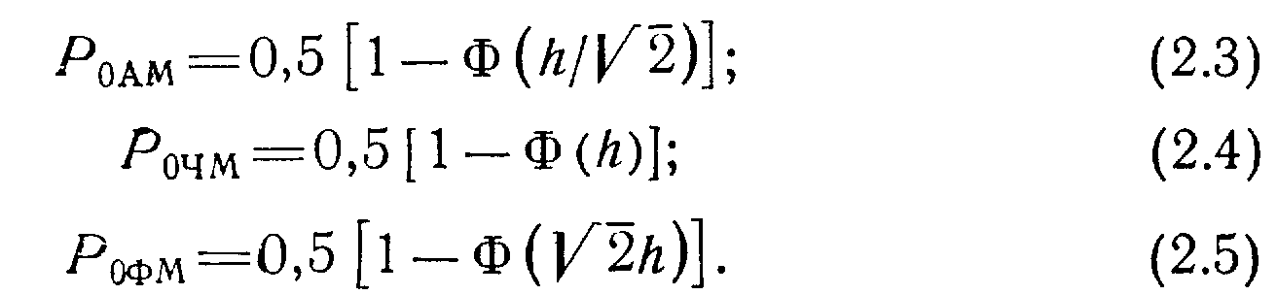

Данные выражения определяют потенциальную помехоустойчивость. Для реализации потенциальной помехоустойчивости необходимо обеспечить когерентный прием и идеальное согласование АЧХ—ФЧХ тракта со структурой и параметрами сигнала. Если идеальное согласование характеристик канала связи с параметрами сигнала отсутствует, но прием когерентный, то вероятность ошибочной регистрации единичных элементов зависит не от отношения энергии сигнала к спектральной плотности помехи *,* а от отношений эффективных значений напряжений сигнала  и помехи (среднеквадратическое  значение напряжения помехи):

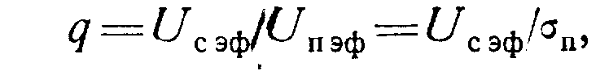

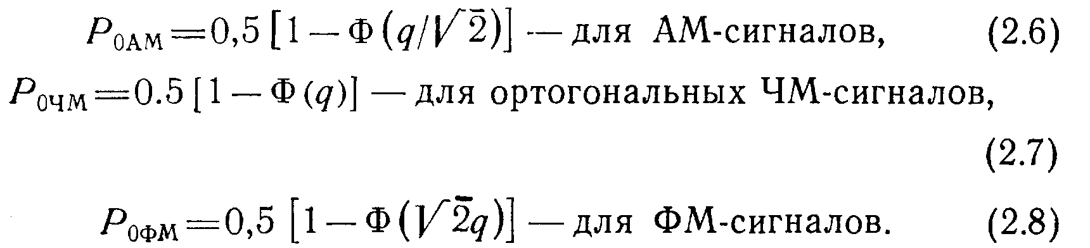

В общем случае для многократной ФМ с  позициями вероятность ошибочной регистрации рофм определяется выражением



Связь между  и *q* выражается зависимостью



где  — ширина полосы пропускания приемного фильтра.

На практике вследствие трудностей реализации когерентного приема распространение получил некогерентный. Для амплитудной манипуляции при больших отношениях сигнала к помехе () вероятность ошибки равна



Для ЧМ при узкополосном приеме и по мгновенной частоте



а при широкополосном приеме с интегрированием после детектора



Когерентный метод приема ФМ-сигналов не нашел применения из-за наличия «обратной работы». Широкое распространение приобрели методы относительной фазовой модуляции (ОФМ). Вероятности ошибок при использовании этих методов определяются по следующим формулам:





Для метода двухкратной относительной фазовой модуляции (ДОФМ) в приемнике со сравнением фаз - *,* а со сравнением полярностей



При применении многочастотных систем при *те* частотных позициях



Для других типов каналов, методов модуляции и приема формулы определения вероятности ошибочной регистрации могут быть взяты [1, 8, 11, 16].

**Пример 2.1.** По каналу ТЧ передаются данные со скоростью модуляции *В* =600 Вод. Среднеквадратическое напряжение флуктуационной помехи в полосе канала связи на его выходе составляет 1,2 мВ. Остаточное затухание канала связи 31,36 дБ. Эффективное значение напряжения сигнала на входе канала равно 0,133 В. Определить вероятности ошибочной регистрации: а) при оптимальном приеме ЧМ-ортогональных , AM- и ФМ-сигналов;

б) при приеме ОФМ-сигналов методами сравнения фаз и сравнения полярностей; в) при неоптимальном некогерентном приеме по огибающей ЧМ-сигналов (прием сигналов с активной паузой). При расчетах предполагается, что помеха имеет равномерную спектральную плотность в полосе используемого канала связи.

Определим абсолютный уровень передачи сигнала



Уровень сигнала на выходе канала равен

дБ.

Абсолютное значение сигнала на выходе канала определяется по (1.9):



При передаче данных модулированными колебаниями с двумя боковыми полосами необходимая ширина полосы частот канала при скорости модуляции  равна . С учетом (2.10) определим отношение сигнал/ помеха на входе приемника:

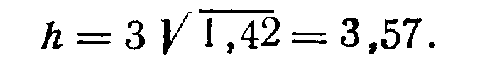

Вероятности ошибочной регистрации при оптимальном приеме при использовании ЧМ-ортогональных, AM- и ФМ - сигналов соответственно равны:

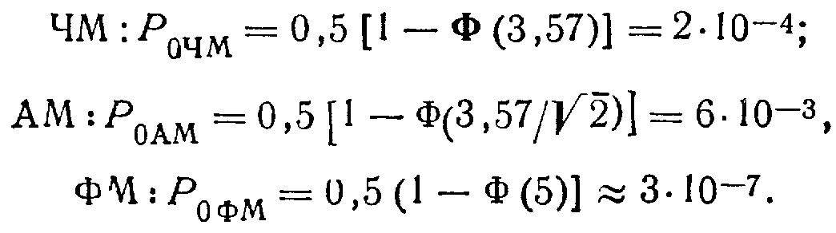

Вероятности ошибочной регистрации при приеме ОФМ - сигналов методами сравнения фаз и сравнения полярностей, а также при неоптимальном приеме по огибающей ЧМ - сигналов соответственно равны:

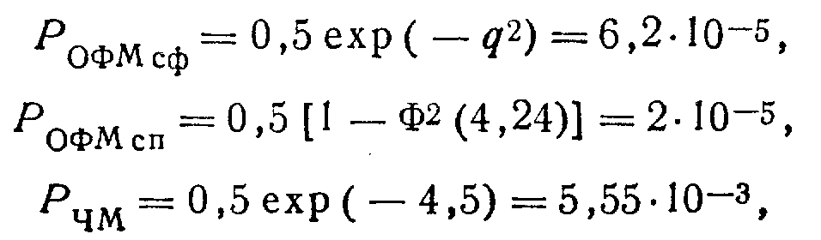

где .

**Пример** **2.2.** Рассчитать минимально допустимый уровень сигнала на входе канала, выбрать вид модуляции сигналов, а также метод приема, обеспечивающие при наиболее простой аппаратурной реализации вероятность ошибочного приема единичных элементов не хуже , при передаче данных со скоростью 2400 бит/с по каналу ТЧ при следующих условиях: в канале присутствует аддитивная флуктуационная помеха, эффективное значение которой при измерении прибором с фильтром с полосой пропускания 0,3—3,4 кГц составило 1,7мВ. Остаточное затухание тракта между передатчиком и приемником равно 36 дБ. Максимально допустимый уровень на входе тракта не должен превышать —4 дБ. Согласно рекомендации МККТТ V .26 при скорости передачи 2400 бит/с выбираем двукратную относительную фазовую модуляцию (ДОФМ) со скоростью модуляции в канале B=1200 Бод.

Определим минимально допустимый уровень сигнала на входе приемника для ДОФМ со сравнением фаз и полярностей по (2.14), (2.15) соответственно. Для приемника с ДОФМ со сравнением фаз , откуда q=4,13. Тогда  , что соответствует -40,9 дБ. Чтобы обеспечить такое значение сигнала на выходе канала, уровень сигнала на входе тракта должен быть выше на величину затухания . При этом должно соблюдаться условие . Это условие выполняется, так как -4,9 дБ-< -4 дБ. Для приемника с ДОФМ со сравнением полярностей из (2.16):

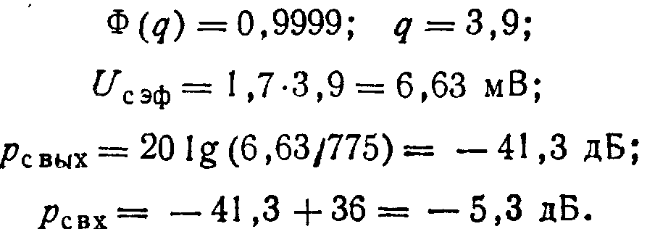

Для этого метода приема . Таким образом, из двух методов выбираем ДОФМ со сравнением полярностей, так как он более прост.

Большая часть ошибок в процессе передачи данных возникает за счет кратковременных перерывов в каналах связи. При наличии кратковременных перерывов больше длительности единичного интервала  возможно пропадание единичного элемента независимо от вида модуляции. В течение такого перерыва вероятность ошибки будет равна 0,5. Следовательно, количество ошибочно зарегистрированных элементов, вызванных одним перерывом длительностью , приблизительно, равно . Зная среднюю величину перерывов  и интенсивность их появления  (количество перерывов в час), определяют вероятность ошибки за любой промежуток времени:



где —средняя длительность перерывов при учете прерываний длительностью свыше 

Пример 2.3. Определить вероятность ошибки при передаче данных по стандартному телефонному каналу со скоростью В=1200 Бод, если интенсивность перерывов  в канале связи с длительностью более  равна 52 ч-1. Средняя величина  при учете тех перерывов, в которых , равна 7 мс.

Согласно (2.18) получим

